УНИВЕРСИТЕТ РОССИЙСКОЙ АКАДЕМИИ ОБРАЗОВАНИЯ

Факультет: *Бизнес, Маркетинг, Коммерция*

Дисциплина: *Коммерческая логистика*

Тема контрольной работы: *Оптимизация размещения материалов на складе*

Ф.И.О. студента: *Спрыжков Игорь Максимович*

Курс: *4*. Семестр: *7.*

Дата сдачи: _____________________

Ф.И.О. преподавателя: *Кокурин Д.И.*

Оценка: _________________________ Подпись: _________________________

Дата проверки: __________________

# План

1. Роль складирования в логистической системе

2. Логистический процесс на складе

2.1. Разгрузка и приемка грузов

2.2. Внутрискладская транспортировка

2.3. Складирование и хранение

2.4. Комплектация (комиссионирование) заказов и отгрузка

3. Система складирования как основа рентабельности работы склада

3.1. Определение места склада в логистической системе и общая направленность его технической оснащенности

3.2. Задача разработки системы складирования

3.3. Определение элементов складских подсистем. «Здание»

3.4. Складская грузовая единица

3.5. Виды складирования

3.6. Оборудование по обслуживанию склада

3.7. Комиссионирование или система комплектации

3.8. Обработка информации

# 1. Роль складирования в логистической системе

Перемещение материальных потоков в логистической цепи не­возможно без концентрации в определенных местах необходимых запасов, для хранения которых предназначены соответствующие склады. Движение через склад связано с затратами живого и овеще­ствленного труда, что увеличивает стоимость товара. В связи с этим проблемы, связанные с функционированием складов, оказывают значительное влияние на рационализацию движения материальных потоков в логистической цепи; использование транспортных средств и издержек обращения.

Современный крупный склад — это сложное техническое со­оружение, которое состоит из многочисленных взаимосвязанных элементов, имеет определенную структуру и выполняет ряд функ­ций по преобразованию материальных потоков, а также накапли­ванию, переработке и распределению грузов между потребителями.. При этом возможное многообразие параметров, технологичес­ких и объемно-планировочных решений, конструкций оборудова­ния и характеристик разнообразной номенклатуры грузов, перера­батываемых на складах, относит склады к сложным системам. В то же время склад сам является всего лишь элементом системы более высокого уровня — логистической цепи, которая и формирует ос­новные и технические требования к складской системе, устанавли­вает цели и критерии её оптимального функционирования, диктует условия переработки груза.

Поэтому склад должен рассматриваться не изолированно, а как интегрированная составная часть логистической цепи. Только такой подход позволит обеспечить успешное выполнение основных функ­ций склада и достижение высокого уровня рентабельности.

При этом необходимо иметь в виду, что в каждом отдельно взя­том случае, для конкретного склада, параметры складской системы значительно отличаются друг от друга, так же как ее элементы и сама структура, основанная на взаимосвязи этих элементов. При создании складской системы всегда нужно руководствоваться следу­ющим основным принципом: лишь индивидуальное решение с уче­том всех влияющих факторов может сделать ее рентабельной. Пред­посылкой этого является четкое определение функциональных за­дач и основательный анализ переработки груза как внутри, так и вне склада. Разброс гибких возможностей необходимо ограничить бла­горазумными практически выгодными показателями. Это означает, что любые затраты должны быть экономически оправданными, т.е. внедрение любого технологического и технического решения, свя­занное с капиталовложениями, должно исходить из рациональной целесообразности, а не из модных тенденций и предлагаемых техни­ческих возможностей на рынке.

Основное назначение склада — концентрация запасов, их хране­ние и обеспечение бесперебойного и ритмичного снабжения заказов потребителей.

К основным функциям склада можно отнести следующие:

**1. Преобразование производственного ассортимента в потребитель­ский в соответствии со спросом** — создание необходимого ассорти­мента для выполнения заказов клиентов. Особое значение данная функция приобретает в распределительной логистике, где торговый, ассортимент включает огромный перечень товаров различных про­изводителей, отличающихся функционально, по конструктивности, размеру, форме, цвету и т. д. (рис. 1, 2).

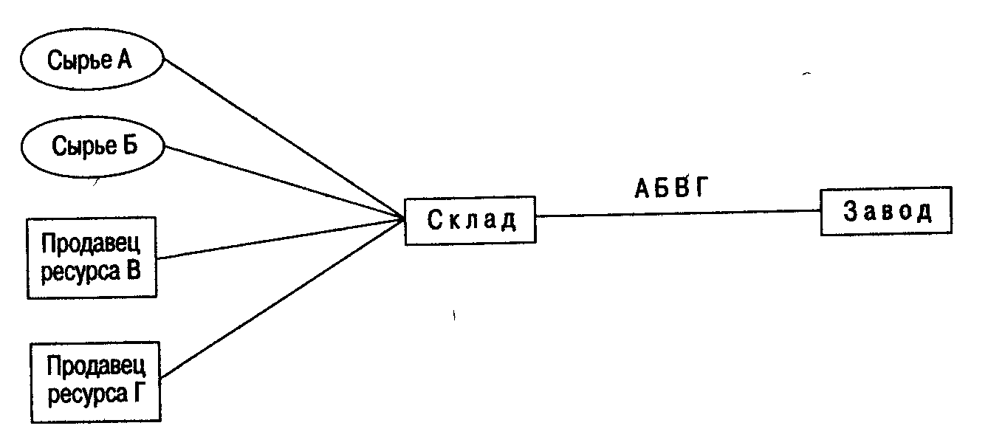

Рисунок 1. Создание производственного ассортимента

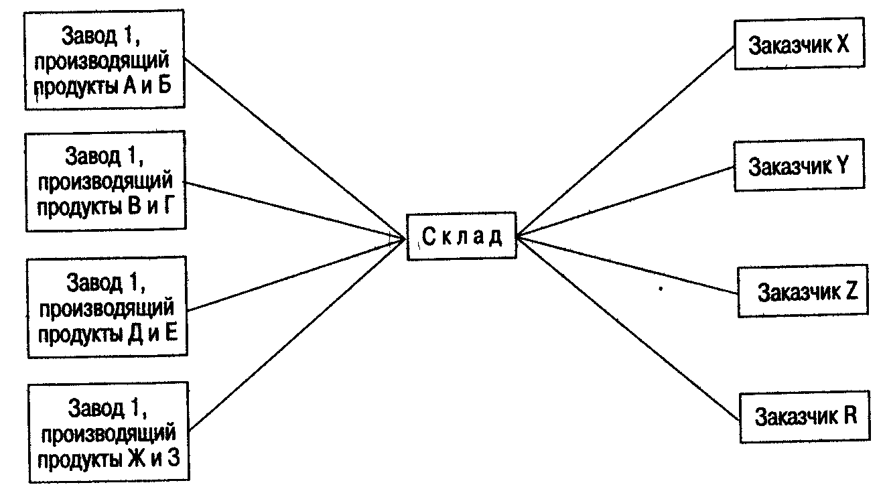

Рисунок 2. Создание торгового ассортимента

Создание нужного ассортимента на складе содействует эффек­тивному выполнению заказов потребителей и осуществлению более частых поставок и в том объеме, который требуется клиенту.

**2. Складирование и хранение** позволяет выравнивать временную разницу между выпуском продукции и её потреблением и дает воз­можность осуществлять непрерывное производство и снабжение на базе создаваемых товарных запасов. Хранение товаров в распреде­лительной системе необходимо также и в связи с сезонным потреб­лением некоторых товаров.

**3. Унитизация и транспортировка грузов.** Многие потребители за­казывают со складов партии «меньше - чем - вагон» или «меньше - чем - трейлер», что значительно увеличивает издержки, связанные с доставкой таких грузов. Для сокращения транспортных расходов склад может осуществлять функцию объединения (унитизацию) не­больших партий грузов для нескольких клиентов, до полной загруз­ки транспортного средства (рис. 3, 4).

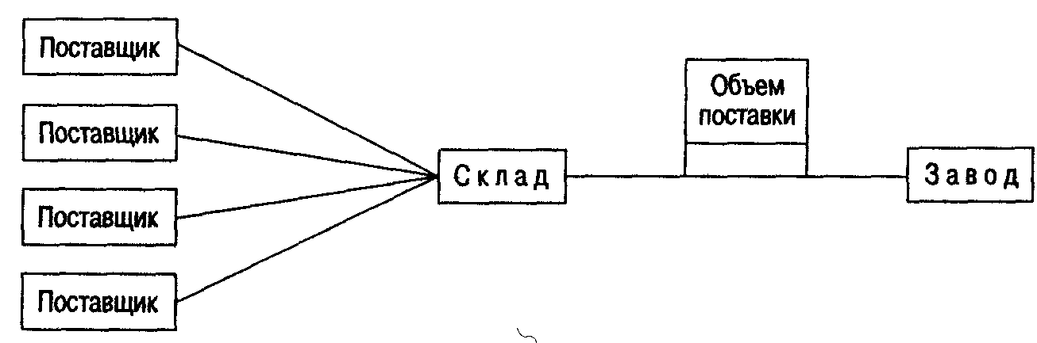

Рисунок 3. Транспортировка объединенных партий: Снабженческая система

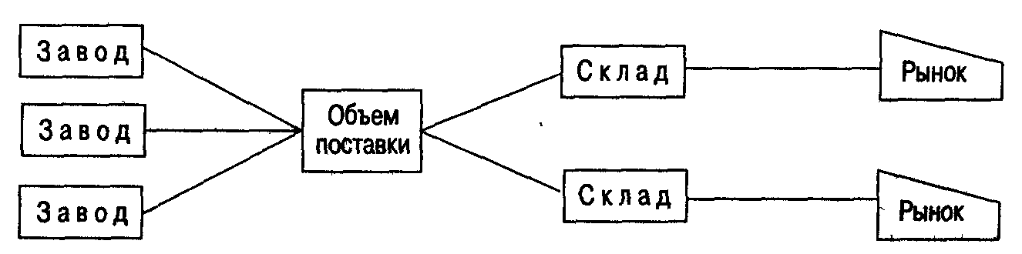

Рисунок 4. Транспортировка объединенных партий: Распределительная система

**4. Предоставление услуг.** Очевидным аспектом этой функции яв­ляется оказание клиентам различных услуг, обеспечивающих фирме высокий уровень обслуживания потребителей. Среди них: подготовка товаров для продажи (фасовка продукции, запол­нение контейнеров, распаковка и т. д.); проверка функционирования приборов и оборудования, монтаж; придание продукции товарного вида, предварительная обра­ботка (например, древесины); транспортно-экспедиционные услуги и т.д.

# 2. Логистический процесс на складе

Логистический процесс на складе весьма сложен, поскольку тре­бует полной согласованности функций снабжения запасами, пере­работки груза и физического распределения заказов. Практически логистика на складе охватывает все основные функциональные об­ласти, рассматриваемые на микроуровне.

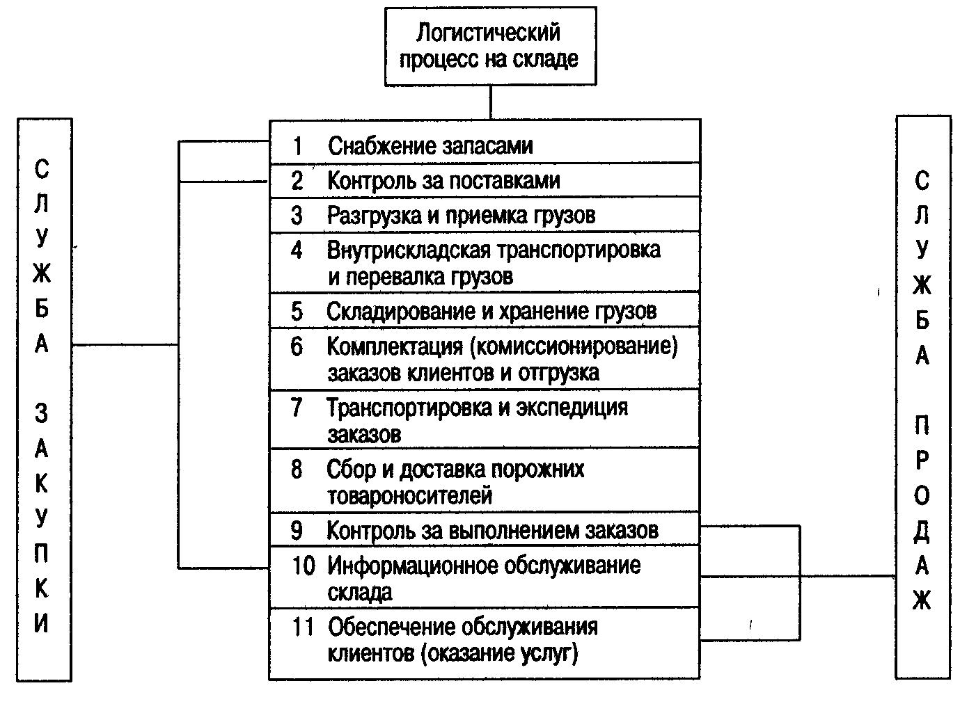

Рисунок 5. Схема логистического процесса на складе

Поэтому логистический процесс на складе гораздо шире технологического процесса и вклю­чает (рис. 5): снабжение запасами, контроль за поставками, разгрузку и приемку грузов, внутрискладскую транспортировку и перевалку грузов, складирование и хранение грузов, комплектацию (комиссионирование) заказов клиентов и отгрузку, транспортировку и экспедицию заказов, сбор и доставку порожних товароносителей, контроль за выполнением заказов, информационное обслуживание склада, обеспечение обслуживания клиентов (оказание услуг).

Функционирование всех составляющих логистического процесса должно рассматриваться во взаимосвязи и взаимозависимости. Та­кой подход позволяет не только четко координировать деятельность служб склада, он является основой планирования и контроля за продвижением груза на складе с минимальными затратами. Условно весь процесс можно разделить на три части: операции, направленные на координацию службы закупки; операции, непосредственно связанные с переработкой груза и его документацией; операции, направленные на координацию службы продаж.

Координация службы закупки осуществляется в ходе операций по снабжению запасами и посредством контроля за ведением поста­вок. Основная задача снабжения запасами состоит в обеспечении склада товаром (или материалом) в соответствии с возможностями его переработки на данный период при полном удовлетворении заказов потребителей. Поэтому определение потребности в закупке запасов должно вестись в полной согласованности со службой про­даж и имеющейся мощностью склада.

Учет и контроль за поступлением запасов и отправкой заказов позволяет обеспечить ритмичность переработки грузопотоков, максимальное использование имеющегося объема склада и необходи­мые условия хранения, сократить сроки хранения запасов и тем самым увеличить оборот склада.

## 2.1. Разгрузка и приемка грузов

При осуществлении этих операций необходимо ориентироваться на условия поставки заключенного договора (раздел «базис постав­ки»). Соответственно подготавливаются места разгрузки под указан­ное транспортное средство (трейлер, фура, контейнер) и необходи­мое погрузочно-разгрузочное оборудование. Разгрузка на современ­ных складах осуществляется на разгрузочных автомобильных или железнодорожных рампах и контейнерных площадках. Специальное оснащение мест разгрузки и правильный выбор погрузочно-разгрузочного оборудования позволяют эффективно проводить разгрузку (в кратчайшие сроки и с минимальными потерями груза), в связи с чем сокращаются простои транспортных средств, а следовательно, и снижаются издержки обращения.

Проводимые на данном этапе операции включают: разгрузку транспортных средств, контроль документального и физического соответствия зака­зов поставки, документальное оформление прибывшего груза через инфор­мационную систему, формирование складской грузовой единицы.

## 2.2. Внутрискладская транспортировка

Внутрискладская транспортировка предполагает перемещение груза между различными зонами склада: с разгрузочной рампы в зону приемки, оттуда в зону хранения, комплектации и на погрузоч­ную рампу. Эта операция выполняется с помощью подъемно-транс­портных машин и механизмов.

Транспортировка грузов внутри склада должна осуществляться при минимальной протяженности во времени и пространстве по сквозным «прямоточным» маршрутам. Это позволит избежать по­вторного возвращения в любую из складских зон и неэффективного выполнения операций. Число перевалок (с одного вида оборудова­ния на другое) должно быть минимальным.

## 2.3. Складирование и хранение

Процесс складирования заключается в размещении и укладке груза на хранение. Основной принцип рационального складирова­ния — эффективное использование объема зоны хранения. Предпо­сылкой этого является оптимальный выбор системы складирования (раздел 3) и, в первую очередь, складского оборудования. Обору­дование под хранение должно отвечать специфическим особеннос­тям груза и обеспечивать максимальное использование высоты и площади склада. При этом пространство под рабочие проходы должно быть минимальным, но с учетом нормальных условий работы подъ­емно-транспортных машин и механизмов. Для упорядоченного хра­нения груза и экономичного его размещения используют систему адресного хранения по принципу твердого (фиксированного) или свободного (груз размещается на любом свободном месте) выбора места складирования.

Процесс складирования и хранения включает: закладку груза на хранение, хранение груза и обеспечение соответствующих для этого ус­ловий, контроль за наличностью запасов на складе, осуществляемый через информационную систему.

## 2.4. Комплектация (комиссионирование) заказов и отгрузка

Процесс комплектации сводится к подготовке товара в соответ­ствии с заказами потребителей.

Комплектация и отгрузка заказов включают: получение заказа клиента (отборочный лист); отбор товара каждого наименования по заказу клиента; комплектацию отобранного товара для конкретного клиента в соответствии с его заказом; подготовку товара к отправке (укладывание в тару, на товароноситель); документальное оформление подготовленного заказа и кон­троль за подготовкой заказа; объединение заказов клиентов в партию отправки и оформле­ние транспортных накладных; отгрузку грузов в транспортное средство.

Комиссионирование заказов клиентов проводится в зоне ком­плектации. Подготовка и оформление документации осуществляет­ся через информационную систему. Адресная система хранения позволяет указывать в отборочном листе место отбираемого товара, что значительно сокращает время отборки и помогает отслеживать от­пуск товара со склада.

При комплектации отправки благодаря информационной систе­ме облегчается выполнение функции объединения грузов в эконо­мичную партию отгрузки, позволяющую максимально использовать транспортное средство. При этом выбирается оптимальный марш­рут доставки заказов. Отгрузка ведется на погрузочной рампе (тре­бование к проведению эффективной отгрузки аналогичны требова­ниям к разгрузке).

**Транспортировка и экспедиция заказов** могут осуществляться как складом, так и самим заказчиком. Последний вариант оправдывает себя лишь в том случае, когда заказ осуществляется партиями, рав­ными вместимости транспортного средства, и при этом запасы по­требителя не увеличиваются. Наиболее распространена и экономи­чески оправданна централизованная доставка заказов складом. В этом случае благодаря унитизации грузов и оптимальным маршру­там доставки достигается значительное сокращение транспортных расходов и появляется реальная возможность осуществлять постав­ки мелкими и более частыми партиями, что приводит к сокращению ненужных страховых запасов у потребителя.

**Сбор и доставка порожних товароносителей** играют существен­ную роль в статье расходов. Товароносители (поддоны, контейнеры, тара-оборудование) при внутригородских перевозках чаще всего бывают многооборотные, а потому требуют возврата отправителю. Эффективный обмен товароносителей возможен лишь в тех случаях, когда достоверно определено их оптимальное количество и четко выполняется график обмена ими с потребителями.

**Информационное обслуживание склада** предполагает управление информационными потоками и является связующим стержнем функ­ционирования всех служб склада. В зависимости от технической оснащенности управление информационными потоками может быть как самостоятельной системой (на механизированных складах), так и составной подсистемой общей автоматизированной системы уп­равления материальными и информационными потоками (на авто­матизированных складах).

Информационное обслуживание охватывает: обработку входящей документации; предложения по заказам поставщиков; оформление заказов поставщиков; управление приемом и отправкой; контролирование наличности на складе; прием заказов потребителей; оформление документации отправки; диспетчерскую помощь, включая оптимальный выбор партий отгрузки и маршруты доставки; обработку счетов клиентов; обмен информацией с оперативным персоналом и верхним иерархическим уровнем; различную статистическую информацию.

На обеспечение координации деятельности службы продаж в первую очередь направлены операции контроля за выполнением заказов и оказание услуг клиентам, от выполнения которых зависит уровень обслуживания.

Успешно осуществляемое логистическое обслуживание покупа­телей может легко стать важнейшим, к тому же стратегическим признаком, выгодно отличающим данную фирму от конкурентов.

Выделяют три основные категории элементов обслуживания: допродажное, во время продажи и послепродажное. Осуществлением допродажных услуг занимается служба продаж (маркетинговая служ­ба). Склад обеспечивает выполнение как *продажных услуг*: сортировку товаров, полную проверку качества поставляемых товаров, фасовку и упаковку, замену заказанного товара (изменение заказа), экспедиторские услуги с осуществлением разгрузки, информационные услуги, заключение договоров с транспортными агентствами; так и *послепродажных услуг*: установку изделий, гарантийное обслуживание, обеспечение запчастями, временную замену товаров, прием дефектной продукции и замену ее.

Рациональное осуществление логистического процесса на складе — залог его рентабельности. Поэтому при организации логистического процесса необходимо добиваться:

1. рациональной планировки склада при выделении рабочих зон, способствующей снижению затрат и усовершенствованию процесса переработки груза;
2. эффективного использования пространства при расстановке оборудования, что позволяет увеличить мощность склада;
3. использования универсального оборудования, выполняющего различные складские операции, что дает существенное сокращение парка подъемно-транспортных машин;
4. минимизации маршрутов внутрискладской перевозки с целью сокращения эксплуатационных затрат и увеличения пропускной спо­собности склада;
5. осуществления унитизации партий отгрузок и применения централизованной доставки, что позволяет существенно сократить транспортные издержки;
6. максимального использования возможностей информацион­ной системы, что значительно сокращает время и затраты, связан­ные с документооборотом и обменом информации, и т. д.

Иногда резервы рациональной организации логистического про­цесса, пусть и не столь значительные, заключаются в весьма про­стых вещах: расчистке загроможденных проходов, улучшении осве­щения, организации рабочего места. В поиске резервов эффектив­ности функционирования склада нет мелочей, все должно анализи­роваться, а результаты анализа — использоваться для улучшения организации логистического процесса.

# 3. Система складирования как основа рентабельности работы склада

Общая, концепция решения складской системы в первую очередь должна быть экономичной. Экономический успех обеспечивается в случае, если планирование и реализация складской системы рассма­триваются с точки зрения интересов всей фирмы, являясь лишь частью общей концепции склада. А рентабельность склада и будет в конечном счете основным критерием выбранной общей концепции.

Система складирования (СС) предполагает оптимальное разме­щение груза на складе и рациональное управление им. При разра­ботке системы складирования необходимо учитывать все взаимосвязи и взаимозависимости между внешними (входящими на склад и исходящими из него) и внутренними (складскими) потоками объек­та и связанные с ними факторы (параметры склада, технические средства, особенности груза и т. д.).

Разработка СС основывается на выборе рациональной системы из всех технически возможных систем для решения поставленной задачи методом количественной и качественной оценки. Этот про­цесс выбора и оптимизации предполагает выявление связанных между собой факторов, систематизированных в несколько основных под­систем. Итак, система складирования включает следующие склад­ские подсистемы: складируемая грузовая единица, вид складирования, оборудование по обслуживанию склада, система комплектации, управление перемещением груза, обработка информации, «здание» (конструктивные особенности зданий и сооружений).

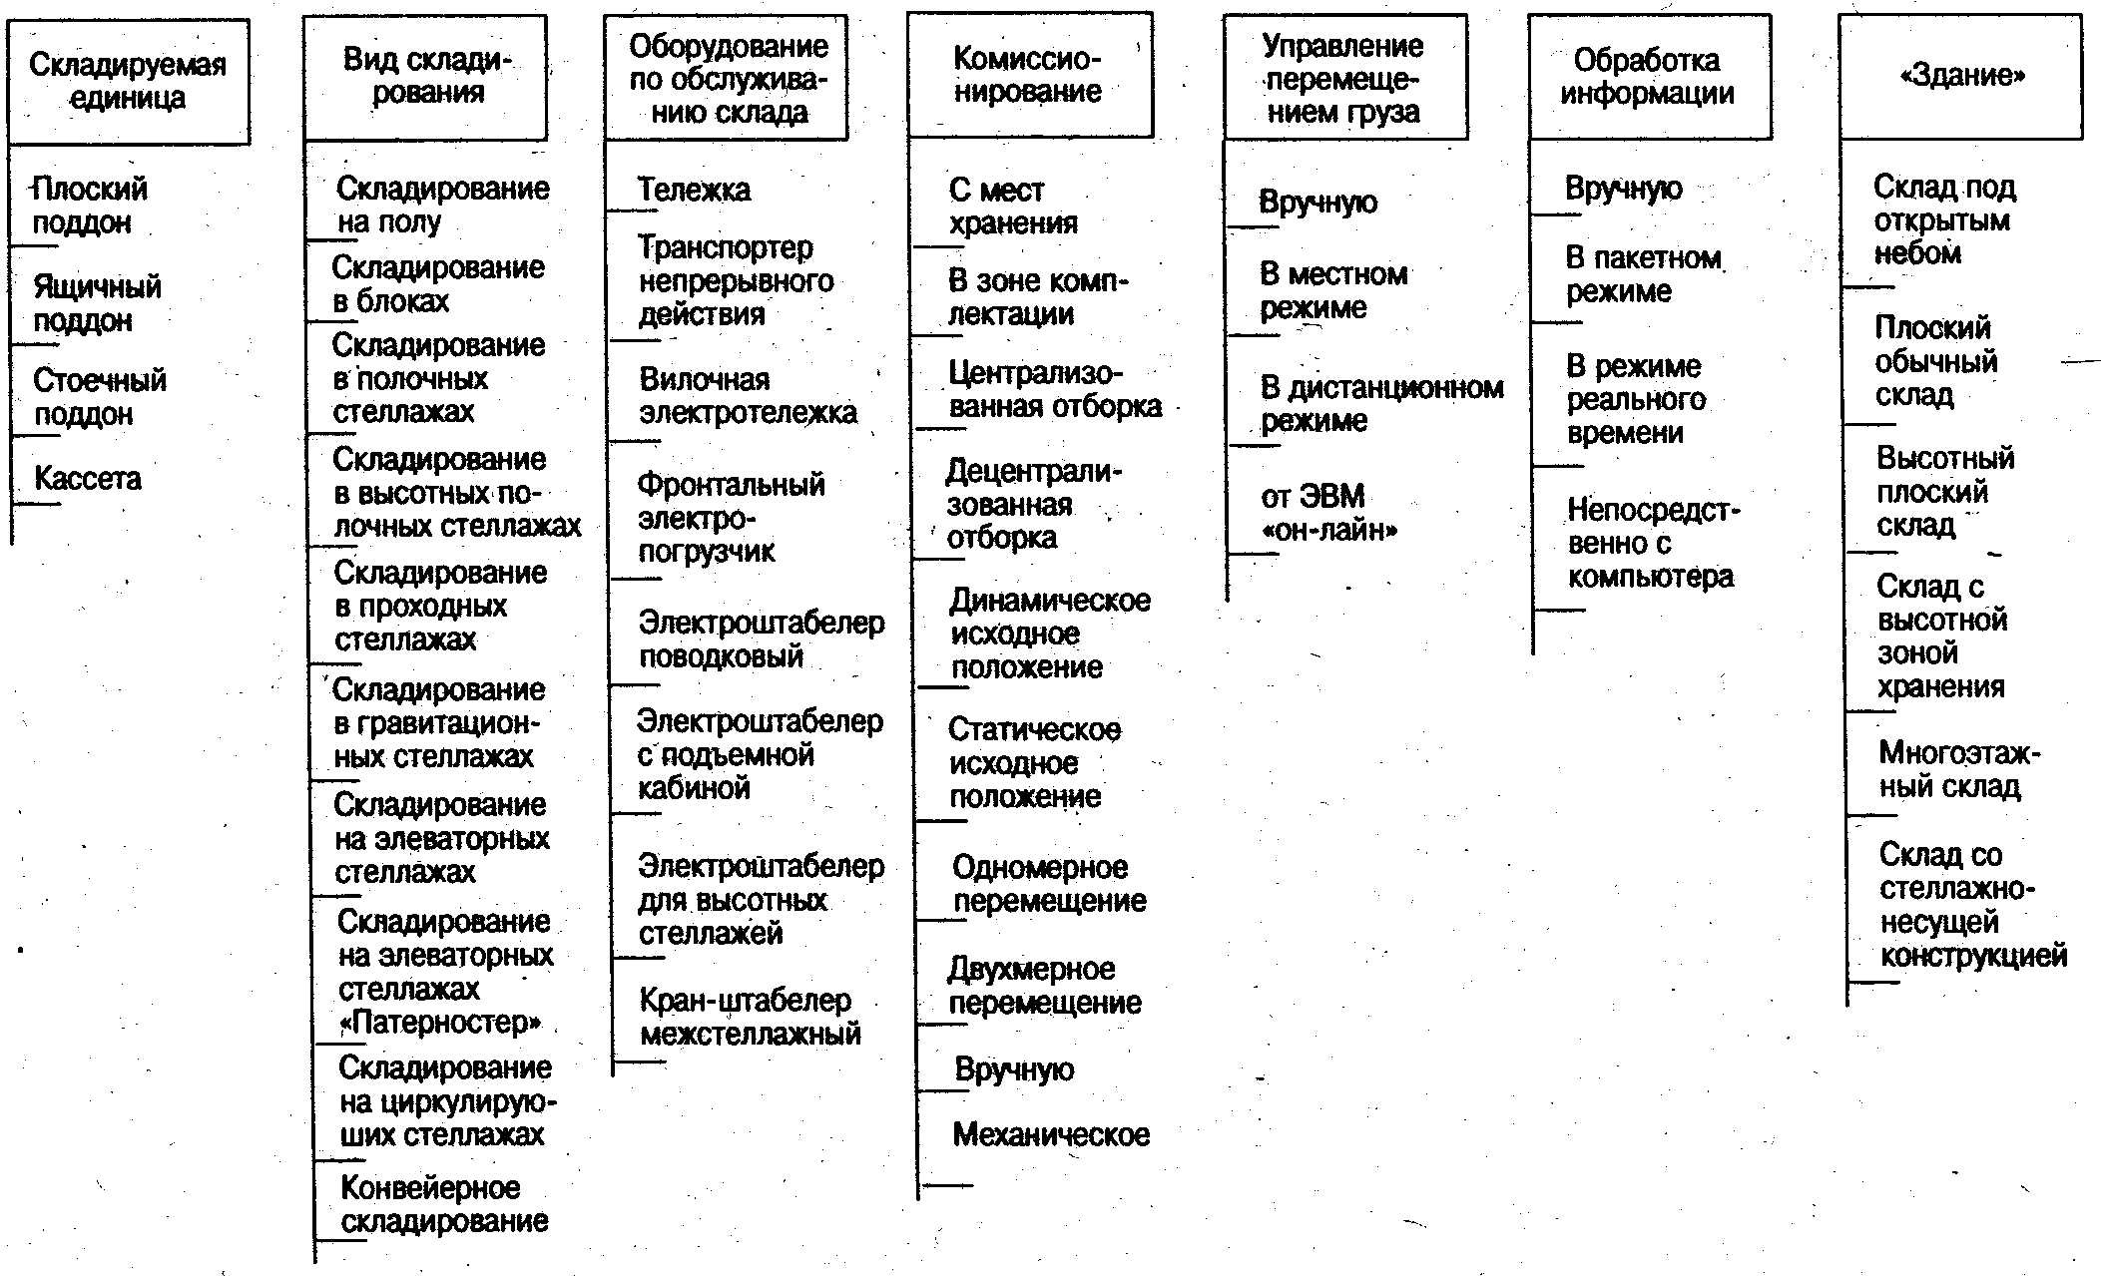

Рисунок 6. Схема систем складирования

Каждая подсистема включает в себя целый ряд возможных эле­ментов (рис. 6).

При этом число элементов, составляющих основные подсистемы, может быть достаточно значительным, а сочетание их в различные комбинации еще более увеличивает многовариантность системы. Это означает, что альтернативный выбор всех конкурентоспособных ва­риантов должен осуществляться в определенной последовательности с учетом технико-экономической оценки каждого из них.

Выбор рациональной системы складирования должен осуществ­ляться в следующем порядке:

1. определяется место склада в логистической цепи и его функ­ции;
2. определяется общая направленность технической оснащен­ности складской системы (механизированная, автоматизированная, автоматическая);
3. определяется задача, которой подчинена разработка системы складирования;
4. выбираются элементы каждой складской подсистемы;
5. создаются комбинации выбранных элементов всех подсистем;
6. осуществляется предварительный выбор конкурентоспособных вариантов из всех технически возможных;
7. проводится технико-экономическая оценка каждого конку­рентоспособного варианта;
8. осуществляется альтернативный выбор рационального вари­анта.

Выбор элементов складских подсистем ведется с помощью схем и диаграмм или с помощью разработанных программ на ЭВМ. Это обеспечивает методический подход с учетом всех возможных вари­антов.

## 3.1. Определение места склада в логистической системе и общая направленность его технической оснащенности

Место склада в логистической системе и его функции напрямую влияют на техническую оснащенность склада.

Склад встречается в различных функциональных областях логи­стики (снабженческой, производственной и распределительной).

Склады в области снабжения, с учетом их хозяйственной принад­лежности (поставщика, посредника, производителя) условно можно разделить на две группы:

1. склады сырья и материалов (груз, как правило, в жидком или сыпучем состоянии) работают с однородным грузом, с большими партиями поставки, относительно постоянной оборачиваемостью, что дает возможность ставить вопрос об автоматизированной склад­ской переработке груза;
2. склады продукции производственного назначения (тарных и штучных грузов). Как правило, это грузы с высокой массой, относи­тельно однородной номенклатуры, требующие в основном высокого уровня механизации и автоматизации складских работ.

Склады производственной логистики связаны с обработкой груза относительно постоянной номенклатуры, поступающего и уходяще­го со склада с определенной периодичностью и малым сроком хра­нения, что позволяет добиться автоматизированной обработки груза или высокого уровня механизации проводимых работ.

Склады распределительной логистики, основное назначение ко­торых — преобразование производственного ассортимента в торго­вый и бесперебойное обеспечение различных потребителей, вклю­чая розничную сеть, составляют наиболее многочисленную и внутри себя разнообразную группу. Они могут принадлежать как произво­дителям, так и оптовой торговле.

Склады готовой продукции и распределительные склады произ­водителей в различных регионах сбыта (филиальные склады) зани­маются обработкой тарных и штучных грузов однородной номенк­латуры с быстрой оборачиваемостью, реализуемых крупными парти­ями. Это дает возможность осуществлять автоматизированную и высокомеханизированную обработку груза. Практически это един­ственная категория складов распределительной логистики, где мож­но ставить вопрос о целесообразности автоматизированной обра­ботки груза.

Склады оптовой торговли товарами народного потребления в основном обеспечивают снабжение розничной сети и мелких потре­бителей. Такие склады в силу своего назначения концентрируют запасы с очень широкой номенклатурой груза и неравномерной обо­рачиваемостью (иногда сезонный товар) товара, реализуемого раз­личными партиями поставки (от объема менее одного поддона до нескольких единиц поддонов одной группы товаров). Все это делает нецелесообразным внедрение автоматизированной обработки грузов на таких складах, здесь необходимо осуществлять механизированную обработку грузов, и, возможно, даже с ручной комплектацией.

Необходимо помнить, что независимо от направленности техни­ческой оснащенности переработки груза обработка информацион­ных потоков должна быть автоматизирована. Тем более, что совре­менные логистические системы должны иметь единую информаци­онную систему для всех ее участников.

## 3.2. Задача разработки системы складирования

Следующим шагом при разработке системы складирования явля­ется определение задачи, на решение которой и направлена данная разработка, а именно: строительство нового склада; расширение или реконструкция действующего склада; дооснащение или переоснащение действующего склада; рационализация технологических решений на действующих складах.

Эти принципиальные отличия порождают различные подходы к разработке системы складирования.

В первых двух случаях система складирования подчинена задаче выбора параметров складского здания (сооружения) и установления конструктивных его особенностей, обеспечивающих проведение оптимальных технологических процессов. В этих случаях отправной точкой при создании системы складирования должна стать подсис­тема «складируемая грузовая единица», а заключительной подсисте­мой будет «здание», поскольку именно определение параметров скла­да и должно стать результатом всей разработки.

При разработке системы для действующих складов она должна быть ориентирована на уже существующие здание и его параметры. Поэтому подсистема «здание» будет определяющей для всех осталь­ных подсистем.

## 3.3. Определение элементов складских подсистем. «Здание»

Склады различаются по виду складских зданий (по конструк­ции): открытые площадки, полузакрытые (навес) и закрытые. Закрытые являются основным типом складских сооружений, пред­ставляя собой обособленное здание со складскими помещениями.

Само здание может быть многоэтажным и одноэтажным, при этом последние в зависимости от высоты делятся на обычные (с высотой, как правило, 6 м), высотные (с высотой свыше 6 м) и смешанные с высотной зоной хранения (высота зоны хранения выше остальных рабочих зон). Приоритетным направлением является стро­ительство одноэтажных складов. Одна из основных целей разработ­ки системы — добиться максимального использования площадей и объемов склада. Поэтому в подсистеме «здание» учитывают те осо­бенности склада, которые непосредственно влияют на его вместимость по трем направлениям в пространстве: по ширине, длине, высоте. Высота складских помещений в складах старой постройки колеблется от 4,5 до 5,6 м, отечественные типовые склады, как правило, имеют высоту 6 м (механизированные) и 12 м (автоматизи­рованные) склады. За рубежом эта высота достигает 18 м и выше. В современном складском хозяйстве предпочтение отдается одно­этажным складам, а с учетом удорожания стоимости земельных уча­стков и достижений в области складской техники — складам с высотной зоной хранения.

Общие затраты на высотный склад меньше в несколько раз, чем затраты на склад с тем же объемом, но с более низкой высотой, что видно из сравнения капитальных и эксплуатационных затрат, при­веденных в табл. 1.

На практике различают следующие основные «типы-размеры» складов: 600; 800; 1000; 1250; 2500; 5000; 7500; 10000; 25000 м2. При этом, чем больше площадь складского помещения, тем легче и ра­циональнее может быть размещено технологическое оборудование под хранение груза и использованы технические средства, а значит, имеются возможности для повышения уровня механизации. Для улучшения условий эксплуатации современных высокопроизводи­тельных подъемно-транспортных машин и механизмов необходимо стремиться к единому пространству склада без перегородок и с мак­симально возможной сеткой колонн (или пролетов склада). Наилуч­шим вариантом, с этой точки зрения, является однопролетный склад (например, с шириной 24 м). Стандартные размеры сетки колонн: 6½6; 6½12; 12½12; 12½18; 18½18; 18½24.

Таблица 1

Сравнение капитальных и эксплуатационных затрат

|  |  |  |  |
| --- | --- | --- | --- |
| Высота здания (h) | 7, 5 м | 12 м | 15 м |
| Площадь (кв. м) | 9270 | 5940 | 4410 |
| Величина отклонения от показателя склада h = 7, 5 м |  | 35, 9% | 52, 4% |
| Мощность хранения товаров и тары | 11395 | 11395 | 11395 |
| Капитальные затраты (млн. $) | 3, 7 | 3, 3 | 2, 9 |
| Величина отклонения от показателя склада h = 7, 5 м |  | 10, 8% | 21, 6% |
| Ежегодные эксплуатационные затраты (тыс. $) | 183 | 166 | 120 |
| Величина отклонения от показателя h = 7, 5 |  | 9, 3% | 34, 4% |

Источник: Walter F.Friedman. "The Efficiencies in Distribution", Drug Topics (Oradell, NJ: Medical Economics Co., 1982 г.), р. 52

Эффективность использования складского объема во многом за­висит также и от высоты складирования груза, которая должна мак­симально приближаться к высоте склада.

## 3.4. Складская грузовая единица

Оптимальная система складирования предопределяет рациональ­ность технологического процесса на складе. Основным условием здесь является минимальное количество операций по переработке груза. Именно поэтому огромное значение придается определению оптимального вида и размеров товароносителя, на котором форми­руется складская грузовая единица. Такими товароносителями могут стать: стоечные, сетчатые, ящичные, плоские поддоны и полуподдо­ны, а также кассеты, ящики для мелких грузов и т. д.

Складской товароноситель увязывает между собой номенклатуру перерабатываемого груза, внешние и внутренние материальные по­токи и все элементы системы.

На выбор товароносителя влияют: вид и размеры упаковки и транспортной тары, система комплектации заказа, оборачиваемость товара, применяемое технологическое оборудование для складирования груза, особенности подъемно-транспортных машин и механизмов, об­служивающих склад.

Основной критерий правильности выбора товароносителя — от­сутствие возврата складской грузовой единицы из зоны комплекта­ции в зону хранения при формировании заказа покупателя.

## 3.5. Виды складирования

Вид складирования предполагает выбор технологического обору­дования, на котором складируется груз, и форму размещения его в пространстве складского помещения. На выбор оказывают влияние:

складская площадь, высота склада, используемый товароноситель, объемы партий поставки, особенности комиссионирования груза, свободный доступ к товару, условия хранения товара, широта ассор­тимента товара, простота обслуживания и капитальные затраты.

Размещение технологического оборудования должно обеспечи­вать максимальное использование площади и высоты склада.

Выделяются следующие основные виды складирования:

* складирование в штабеле блоками,
* складирование в полочных стеллажах до 6 м,
* складирование в полочных высотных стеллажах,
* складирование в проходных (въездных) стеллажах,
* складирование в передвижных стеллажах,
* складирование в элеваторных стеллажах и т. д. В качестве преимуществ различных видов складирования рассма­триваются:
* высокая степень используемой площади и объема,
* свободный доступ к товару,
* чувствительность к структурным изменениям запасов,
* возможность высотного складирования,
* легкость обслуживания,
* возможность автоматизированного управления,
* выполнение принципа «ФИФО» (груз «первый пришел — пер­вый ушел»),
* низкие капиталовложения и строительные затраты,
* низкие эксплуатационные затраты и затраты на техническое обслуживание.

На современных складах чаще всего используют комбинации различных видов складирования, в особенности на складах оптовой торговли распределительной логистики. Объясняется это разнооб­разием хранимой продукции, со своими специфическими особен­ностями.

## 3.6. Оборудование по обслуживанию склада

Для обслуживания складов используют различные виды подъем­но-транспортных машин и механизмов. Выбор их тесно связан с уже перечисленными подсистемами и зависит от характеристик самих технических средств и общей направленности технической осна­щенности склада. При этом высокий уровень механизации и авто­матизации складских работ, а значит, использование высокопроиз­водительных технических средств целесообразно на крупных скла­дах с большой складской площадью и устойчивым однородным ма­териальным потоком. На складах, задействованных на снабжении различных розничных предприятий, могут использоваться и средст­ва малой механизации, в особенности при комплектации заказа. Наиболее распространены на механизированных складах такие виды подъемно-транспортных средств, как электропогрузчики и электроштабелеры, а на автоматизированных складах — межстеллажные краны-штабелеры.

## 3.7. Комиссионирование или система комплектации

В процессе переработки груза процесс комплектации проходит три этапа:

1. отборка товара по заказам покупателя;
2. комплектация полного заказа покупателя в соответст­вии с его заявкой;
3. комплектация партий отправки покупателям для цент­рализованной или децентрализованной доставки.

Система комиссионирования определяется независимо от того, где будет осуществляться отбор товара — с мест хранения (в зоне основного складирования) или в зоне комплектации.

Существует несколько схем системы комиссионирования, кото­рые включают различное сочетание следующих позиций:

— исходное положение груза по отношению к отборщику (стати­ческое и динамическое) при подготовке материала,

— перемещение груза в пространстве при отборе (одномерное, двухмерное),

— выполнение отбора груза (с помощью и без помощи техниче­ских средств),

— степень комплектации заказа (централизованная — отбор гру­за одновременно для нескольких клиентов и децентрализованная — для одного клиента).

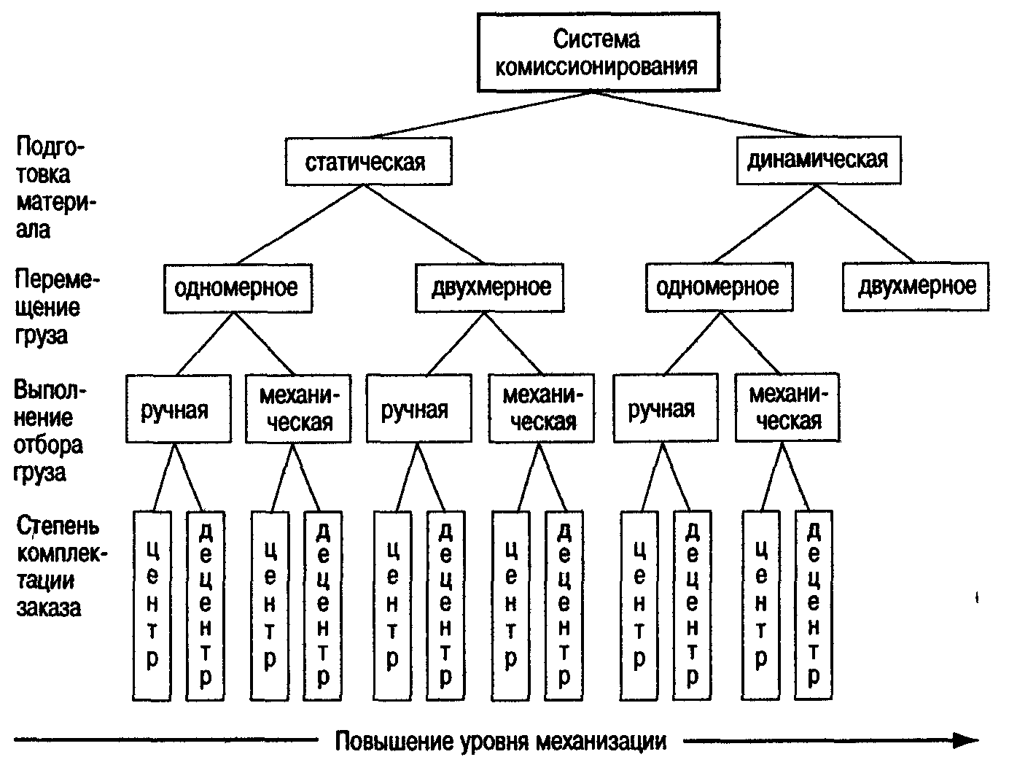

Рисунок 7. Управление перемещением груза

**Управление перемещением груза** определяется возможностями тех­нологического и обслуживающего оборудования:

— в автономном ручном режиме;

— в автоматическом местном режиме управления (из кабины) с помощью пульта управления;

— в автоматическом дистанционном режиме управления с помо­щью пульта, расположенного вне стеллажного прохода;

— с использованием «он-лайн» (автоматический режим управле­ния от ЭВМ).

## 3.8. Обработка информации

Логистический процесс на современных складах, и в первую оче­редь автоматизированных складах, предполагает наличие управляю­щих систем информационными потоками, которые осуществляют: управление приемом и отправкой грузов, управление запасами на складе, обработку поступающей документации, подготовку сопроводительных документов при отправке грузов и т.д.

В зависимости от уровня организации программно-технических средств выделяют:

1. обработку информации вручную,
2. обработку информации в пакетном режиме (имеется в виду подготовка данных о поступающих и отгруженных грузах, которые периодически вводятся в ЭВМ, производятся вручную или автома­тически; в этом случае речь идет об использовании машинного времени, а вычислительная техника может не являться «собственно­стью» склада);
3. обработку информации в режиме реального времени. В этом случае информация вводится в ЭВМ одновременно с движением грузов, или, точнее, в момент их перехода через контрольные пунк­ты. Для ввода и обработки информации используются развитая тер­минальная сеть и определенная вычислительная мощность ЭВМ. В зависимости от конкретных условий это может быть отдельная машина, общая для нескольких складов, или машина, управляющая всем производством (системы управления информацией в пакетном режиме и в режиме реального времени не зависят от технических характеристик грузов и технологии их обработки на складе. Они могут применяться как на складах с ручным обслуживанием, так и на складах с высоким уровнем механизации);
4. непосредственное управление с компьютера (ЭВМ). На прак­тике это предполагает интегрированное управление материальными и сопутствующими им информационными потоками в режиме ре­ального времени.

Следующая фаза разработки системы складирования предполага­ет возможные комбинации элементов всех перечисленных подсис­тем складирования в конкурентоспособные варианты.

Альтернативный выбор оптимального варианта системы склади­рования осуществляется после технико-экономической оценки каж­дого.

В качестве критериев оценки могут быть применены:

— показатель эффективности использования складской площади и объема;

— показатель общих затрат на тонну товара, связанных с осна­щенностью склада по данному варианту.

Показатель эффективности использования складской площади и объема показывает, насколько эффективно используется складское пространство при установке конкретных видов оборудования, а эко­номический показатель дает возможность оценить затраты, связан­ные с их приобретением и эксплуатацией.

Коэффициент полезно используемой площади Кs равен отношению площади, занятой под складирование (под технологическое оборудование) — Sгр., к общей площади склада — Sо.с:

*Ks = Sгр. / Sо.с.*

Аналогично определяют коэффициент полезно используемого объема:

*Kv = Vгр. / Vо.с. = (Sгр. ½ hскл.) / (Sо.с. ½ hо.с..),*

где Vо.с. — общий складской объем (м3), Vгр. — складской объем, занимаемый оборудованием, на котором хранится груз (м3), hо.с. — высота складского помещения (м), hскл. — используемая высота складского помещения под хранение груза (м).

Экономическим критерием при оценке вариантов систем складирования может быть показатель общих затрат на тонну товара, рассчитанных как сумма единовременных и текущих затрат:

*Оз = Э + К½0.29 (руб./т),*

где Э — текущие затраты (руб./т), К — единовременные затраты (руб./т), 0,29 — коэффициент эффективности капитальных вложений.

Текущие затраты (издержки производства и обращения) исчисля­ются по формуле:

#### Э = А / (n·Q) (руб/т),

где А — затраты, связанные с амортизацией, эксплуатацией и ре­монтом оборудования склада (руб.), n — оборачиваемость товара (365 дн. : tз дн.), здесь tз — сред­няя продолжительность срока хранения товара на складе — товарный запас в днях, Q — вес товара, размещенного на оборудовании склада (м).

Единовременные затраты определяются так:

*К = Ст / (n·Q) (руб/т),*

где Ст — стоимость оборудования, размещенного на данном складе.

При альтернативном выборе системы складирования на основе применяемого при этом оборудования оптимальным является вари­ант с максимальным значением показателя эффективности исполь­зования складского объема при минимальных затратах.

Осуществляя выбор систем складирования на практике, необходи­мо помнить, что в одном складском помещении возможно сочетание различных вариантов в зависимости от перерабатываемого груза.

# Список использованных источников

1. Логистика: Учебное пособие/Под ред. Б.А.Аникина – М: Инфра-М, 1998